|  |
| --- |
| **보도자료 – 차바이오텍**  **홍보본부 | 경기 성남시 분당구 판교로 335** |

배포일 : 2023년 3월 31일

|  |
| --- |
| **차바이오텍, 오상훈·이현정 각자대표 체제로 변경**   * **사업부문과 R&D부문을 분리해 효율성 높이고 시너지 극대화** * **이현정 대표, 세포치료제 R&D 역량 강화…상업화 일정 단축** |

차바이오텍(085660)은 31일 이사회를 열고 오상훈 단독 대표이사 체제를 오상훈·이현정 각자 대표이사 체제로 변경했다.

차바이오텍은 사업부문과 R&D부문의 노하우와 전문성을 살린 신속한 의사결정으로 경쟁력을 강화하고, 효율성을 높여 시너지를 극대화할 방침이다.

이현정 신임 대표이사는 산부인과 전문의 출신으로 글로벌 신약 개발 경험을 가진 임상개발 전문가다. 화이자, 일라이릴리, 박살타와 샤이어(현 다케다), 삼양바이오팜USA 등 글로벌 제약회사에서 20년간 항암제 개발을 주도했다. 2022년 12월 차바이오텍 R&D 부문 사장으로 합류했다.

이현정 대표는 차바이오텍과 차바이오그룹의 연구개발 부문을 총괄한다. 또 차 의과학대학교, 종합연구원, 차병원, 그룹 계열사들이 유기적으로 협력하는 '산∙학∙연∙병(産學硏病) 에코시스템'을 바탕으로 파이프라인을 지속적으로 개발하고, 세포치료제 R&D 역량을 강화해 상업화 시기를 최대한 앞당길 예정이다.

오상훈 대표는 제대혈 보관사업과 유전체 분석·진단 사업, 미래형 well aging 헬스케어 글로벌 확장, 국내외 세포유전자치료제 CDMO사업 등 사업부문의 글로벌 확장과 수익성을 강화해 안정적 재무구조를 구축하는데 주력할 방침이다. [끝]

**※ 첨부. 차바이오텍 오상훈, 이현정 대표 사진**

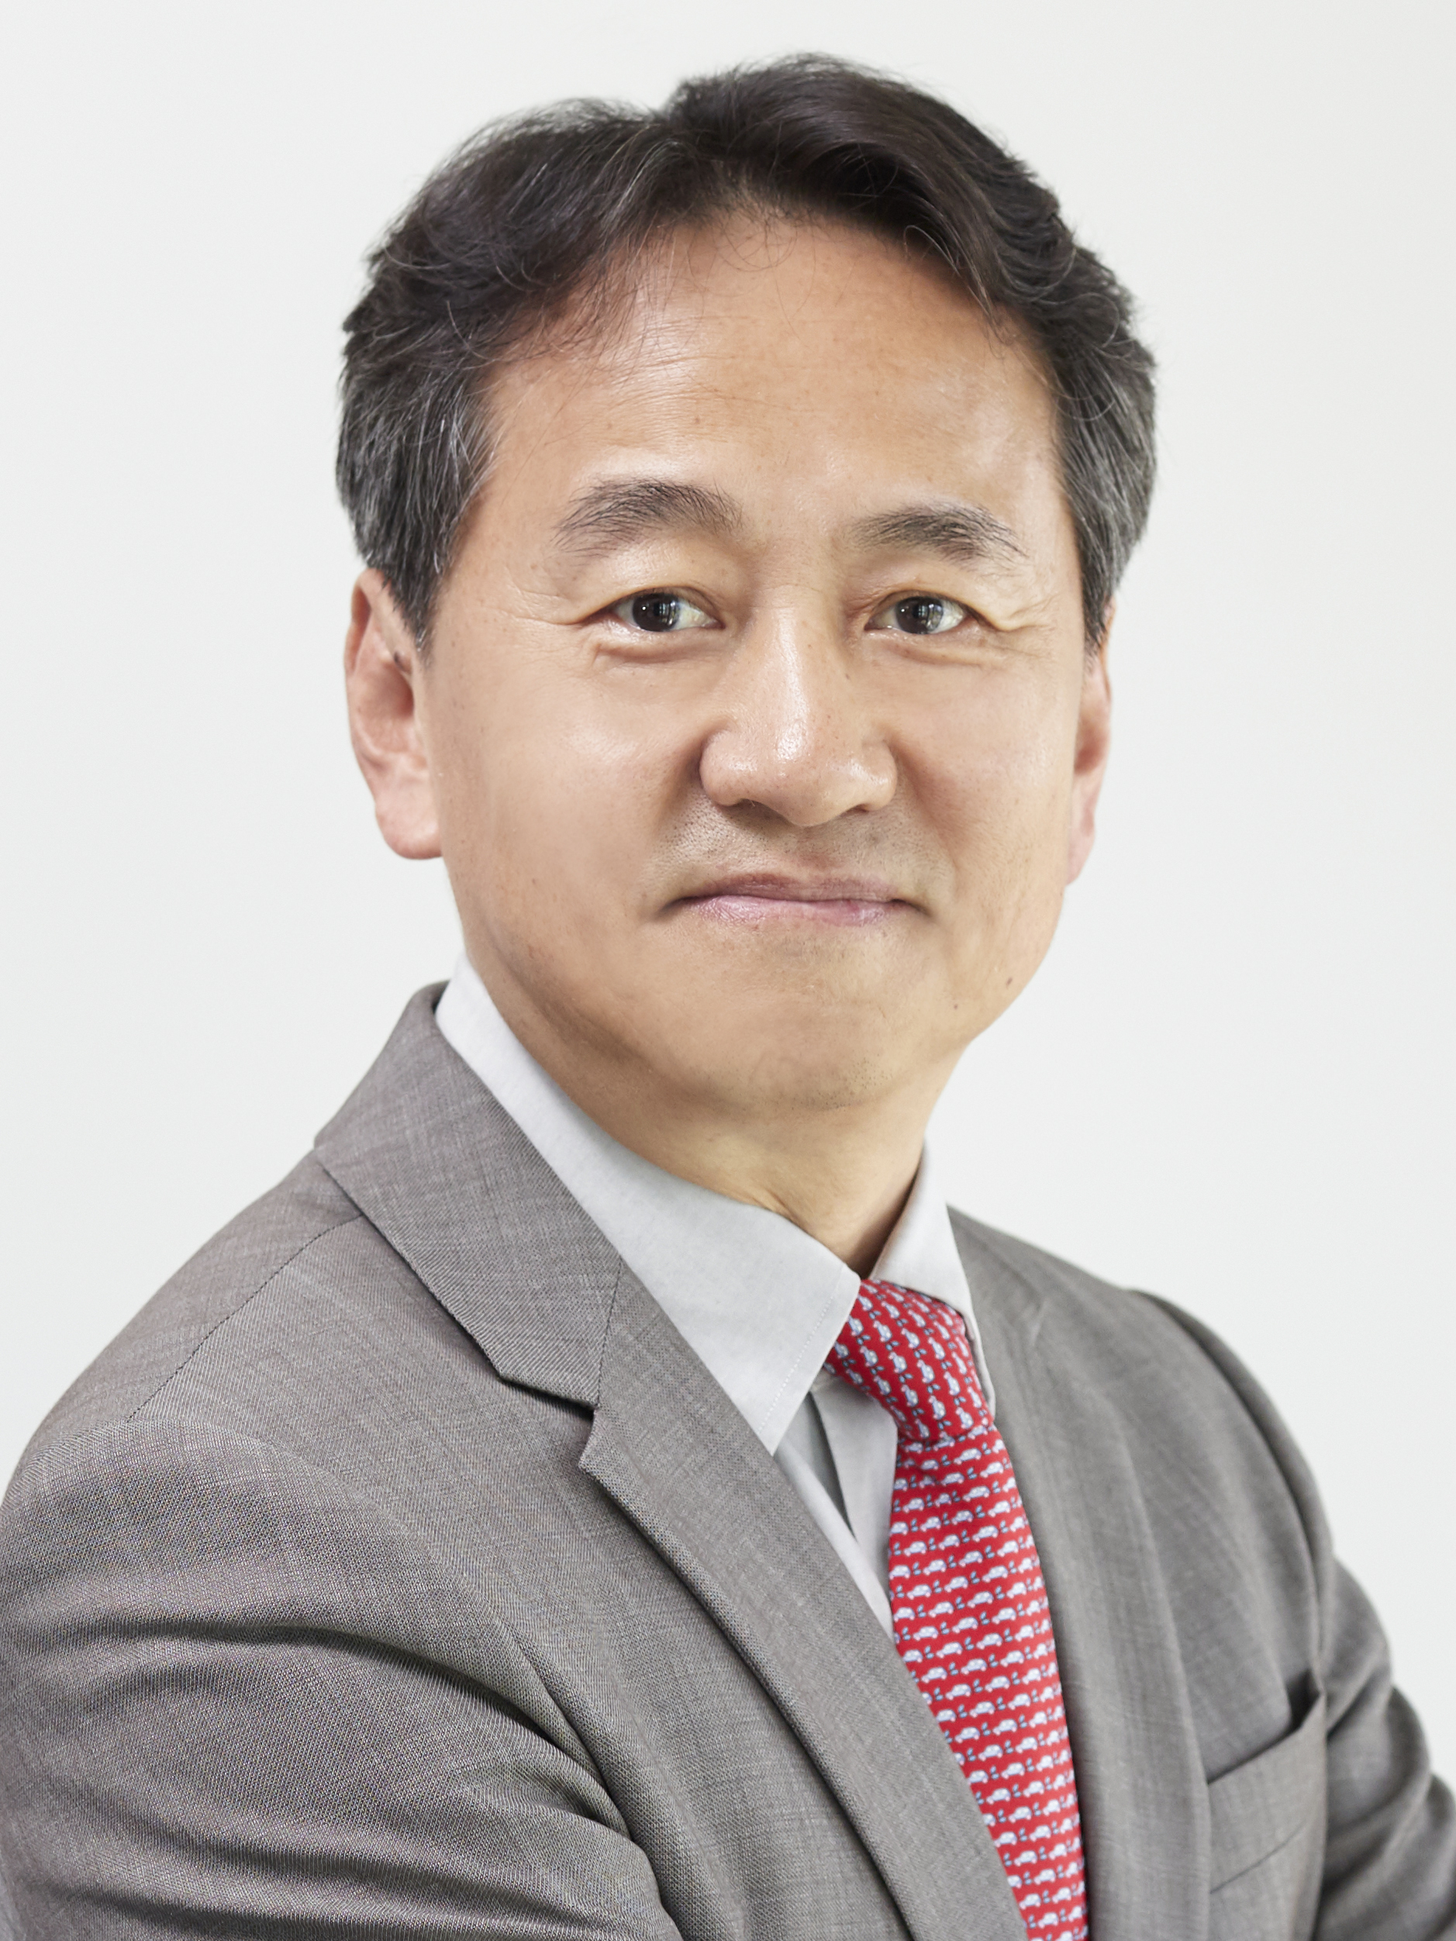 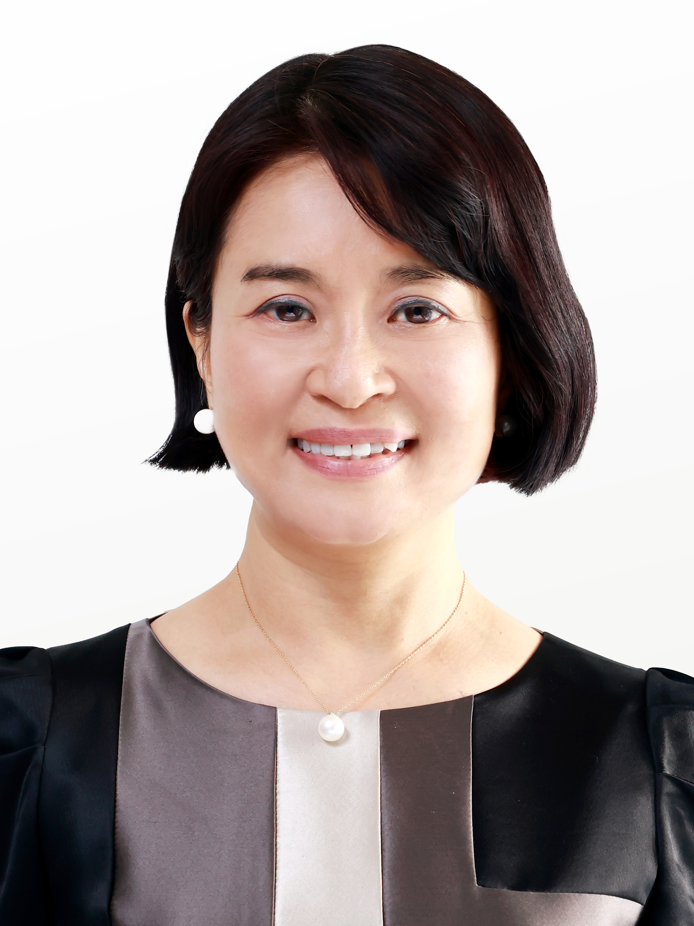

<오상훈 대표> <이현정 대표>